



G02-案例教学系统

安装部署计划

|  |  |  |  |
| --- | --- | --- | --- |
| 文件状态： | 文件标识： | | PRD-2018-G02 |
| [ ] 草稿 | 当前版本： | | 0.1.0 |
| [ ] 正式发布 | 作 | 者： | 刘雨霏、刘晓倩、杨智麟、胡方正、张光程 |
| [√] 正在修改 | 完成日期： | | 2019-01-08 |

**版本历史**

|  |  |  |  |
| --- | --- | --- | --- |
| 版本/状态 | 参与者 | 起止日期 | 备注 |
| 0.1.0 | 刘雨霏、刘晓倩、杨智麟、胡方正、张光程 | 2019-01-08至2019-01-15 | 对系统的安装和部署做出计划 |

目录

1 引言 4

1.1 编写目的 4

1.2 背景 4

1.2.1 项目名称 4

1.2.2 项目的提出者 4

1.2.3 项目主要承担小组 4

1.2.4 项目的用户 4

1.3 项目模型 4

1.4 参考资料 4

1.5 定义和缩略语 5

2 项目描述 5

2.1 产品前景 5

2.2 用户类别及特征 6

2.3 实现环境 7

2.4 设计及实现约束 7

2.5 文档概述 7

3 安装概述 7

3.1 描述 7

3.2 联系方式 8

3.3 部署图 8

3.4 接口需求 9

3.4.1 软件接口 9

3.4.2 硬件接口 10

3.4.3 通信接口 10

3.5 培训 10

3.6 任务 10

3.7 人员 11

3.8 保密性和私密性 11

# 引言

## 编写目的

为了使本项目（基于项目的案例教学系统）顺利开展，为后续的开发工作奠定基础，此安装部署计划为安装部署过程进行了描述。

## 背景

### 项目名称

项目名称：基于项目的案例教学系统

### 项目的提出者

杨枨老师

### 项目主要承担小组

浙江大学城市学院PRD-2018-G02小组

### 项目的用户

浙江大学城市学院在校学生

## 项目模型

采用逆瀑布模型

## 参考资料

书籍资料：

《软件工程导论》 清华大学出版社 张海藩等

《软件需求第三版》 清华大学出版社 Karl Wiegers Joy Beatty

《IT项目管理第八版》 机械工业出版社 凯西·施瓦尔贝

《人月神话》清华大学出版社 费雷德里克·布鲁克斯

网络资料：

PMBOK中文第五版---- SoftwareRequirtmentsG02

<https://github.com/SoftwareRequirtmentsG02/PRD2018-G02>

2019年01月08号 17:30

## 定义和缩略语

G02小组全体成员：刘雨霏，刘晓倩，胡方正，张光程，杨智麟

# 项目描述

## 产品前景

传统的学习系统，是以强调理论知识点的学习为主的学习系统。这种学习系统的特点主要是能够给学生提供多元化的学习方法，如动画、PPT、视频、录音等等，让学生的学习寓教于乐。然而，这种学习系统却对现在出现的一类工程性学科的教学无能为力。工程性学科的教学最大的特点便是实践性强，需要学生自己动手去做，而不能单单进行理论的学习。

我们想要建立的基于项目的案例教学系统是采用以项目为基本结构，使用工程类案例作为实践资源的系统，主要有以下几类特点与优势：

一、Learning-by-doing学习方式的采用

主要的学习方法就是让学生进行实践，从而获得相应的经验。

二、以项目的形式组织工程类案例

将案例还原成项目供学生再次实践与学习，不但能够规范案例的描述方法，还能够对使用过的案例进行积累。

三、项目为实践的结构背景

项目是基于项目的案例学习系统中主要的学习和实践方式。让学生真正动手做，有利于增强学生的动手能力。同时又由于项目的协作性、任务阶段性的特点，使得学生在实践过程中对团队协作、全局把握有了自己的认识。

综上所述，基于项目的案例学习系统是同时具备了案例教学法、项目教学法等教学方法诸多优点的学习系统。同时它还是Learning-by-doing教学方式的一种具体体现。由此我们可以预见，基于项目的案例学习系统今后将在实践性的工程类学科教学中产生重大的影响。

## 用户类别及特征

|  |  |  |  |  |  |  |
| --- | --- | --- | --- | --- | --- | --- |
| 1. 用户类别 | 用户代表 | 用户分类 | 用户级别 | 理由 | 职责 | 获利 |
| 客户 | 杨枨老师 | 直接用户 | 关键用户 | 杨枨老师作为项目下达者，清楚的知道项目内容及要求 | 提出自己对于系统界面风格和布局的要求，对系统应具备或已拥有的功能提出建议 | 最终项目成果的既得利益者 |
| 教师用户 | 杨枨老师 | 直接用户 | 关键用户 | 杨枨老师是基于项目的案例教学系统的创建者，同时也是一位有着丰富经验的指导者，做教师用户代表可以清楚的反映教师用户的需求。 | 同需求分析师交流与沟通，提出教师方的需求，在开发过程中发现和总结存在的问题和弊端并审查最终结果。 | 完工的系统将尽可能的满足其关于教师用户方面的需求 |
| 管理员 | 陈尚辉 | 直接用户 | 关键用户 | 学长作为杨老师的研究生，具有丰富的学习经验，能够帮助我们更好地分析系统，发现我们的不足并给与指导。 | 以管理员的身份提出需求并拟定好设计方案，发现过程中的问题并提出意见。 | 完工的系统将尽可能的满足其关于管理员用户方面的需求 |
| 学生代表 | 骆一辉 | 直接用户 | 关键用户 | 作为本专业的学生，对该项目十分感兴趣，且约谈容易。 | 从学生的角度出发，共同探讨提出学生方的需求与对界面的要求。 | 完工的系统将尽可能的满足其关于学生用户方面的需求 |
| 学生代表 | 蓝舒雯 | 直接用户 | 关键用户 | 作为常规项目的参与者，能从旁观的角度发现我们的问题，给出建议，且约谈容易。 | 从学生的角度同出发，共同探讨并提出学生方的需求与界面的要求。 | 完工的系统将尽可能的满足其关于学生用户方面的需求 |
| 学生代表 | 陈佳敏 | 直接用户 | 关键用户 | 作为同一个项目的竞争者、合作者，能更清楚的理解我们的项目，并给出专业的意见及建议，且约谈容易。 | 从学生的角度同出发，共同探讨并提出学生方的需求与界面的要求。 | 完工的系统将尽可能的满足其关于学生用户方面的需求 |
| 游客代表 | 姜森豪 | 直接用户 | 次要用户 | 作为还未接触该学科的学生，有一定的兴趣，能够提出建设性意见，扩大宣传且约谈容易。 | 以游客的角度总结游客方的需求并提出建议。 | 完工的系统将尽可能的满足其关于游客用户方面的需求 |
| 开发者代表 | 陈铉文 | 直接用户 | 关键用户 | 作为与我们做同一个项目的PM，能清楚的掌握项目中的难点，确定功能点能否实现 | 从开发者的角度出发，对于用户代表提出的要求进行审核，判断能否实现 | 最终项目成果的既得利益者 |

## 实现环境

文档撰写及PPT制作：Microsoft Office Professional Plus 2010/2016

源码分析及修改：JetBrians PhpStorm （开发语言：PHP&JS）

配置管理：Git & GitHub Desktop

UML工具：StarUML，Microsoft Visio Premium2010/2016

云服务器：阿里云服务器

数据库服务：MySQL

图片制作：Adobe PhotoShop

原型制作：HBuilder

E-R图制作：Sybase PowerDesigner

## 设计及实现约束

CO-1：系统的设计、代码、维护文档应遵循《影响力过程内网开发标准（1.3版）》

CO-2：目前该系统只用于浙江大学城市学院校内，用户只有校内老师和学生。

CO-3：该网站案例越来越多，需要对案例进行单独管理

CO-4：该系统资料越来越多，需要对资料进行单独管理

CO-5：该系统不会24小时开放，保证有关闭时间来进行维护和修复，防止出现崩溃现象

## 文档概述

本项目安装部署计划主要为对开发人员提供有关《基于项目的案例教学系统》在用户现场安装软件所作的计划。

# 安装概述

## 描述

安装地点：学校服务器机房

安装进度：首先搭建服务器，然后架设系统

安装方法：配置服务，点击解压安装

## 联系方式

|  |  |  |  |  |
| --- | --- | --- | --- | --- |
| 姓名 | 电话 | 微信号 | QQ | 邮箱 |
| 刘雨霏 | 19967306561 | To-some-where | 764310647 | [31601236@stu.zucc.edu.cn](mailto:31601236@stu.zucc.edu.cn) |
| 杨智麟 | 15968128542 | yzl86228128 | 289575668 | [31601259@stu.zucc.edu.cn](mailto:31601259@stu.zucc.edu.cn) |
| 刘晓倩 | 159-8815-4533 | lxq15988154533 | 2894934602 | [31601381@stu.zucc.edu.cn](mailto:31601381@stu.zucc.edu.cn) |
| 胡方正 | 13567797411 | hufzfzfzfz | 1154648074 | [31601391@stu.zucc.edu.cn](mailto:31601391@stu.zucc.edu.cn) |
| 张光程（组长） | 15988133320 | l215680971 | 215680971 | [31608035@stu.zucc.edu.cn](mailto:31608035@stu.zucc.edu.cn) |

## 部署图

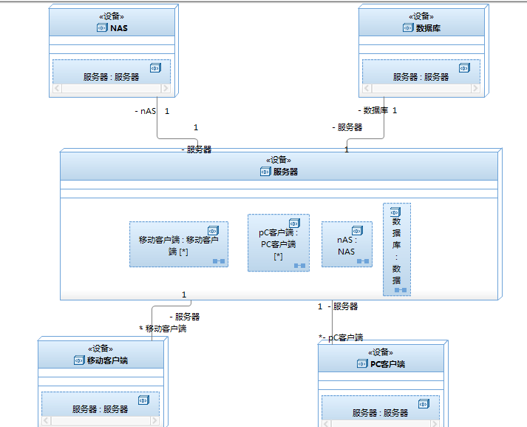

## 接口需求

### 软件接口

**服务器：**

|  |  |
| --- | --- |
| 项目 | 接口信息 |
| 操作系统 | Windows XP/7/8/10、Linux等 |
| 服务器软件 | Apache（开源） |
| 数据库 | MySQL（开源） |

**客户端：**

|  |  |
| --- | --- |
| 项目 | 接口信息 |
| 操作系统 | Windows XP/7/8/10、Linux等 |
| 浏览器 | IE、Firefox、Chrome等 |

### 硬件接口

服务器建议选用Intel CPU，选择Windows开发平台，提供对外服务器所要求的相应的安全保障。

**服务器：**

|  |  |
| --- | --- |
| 项目 | 接口信息 |
| 处理器 | 英特尔16核心 |
| 硬盘 | 1PB或2PB |
| 网卡 | 高速网络，500M |
| 内存 | 1T |

**客户端：**

|  |  |
| --- | --- |
| 项目 | 接口信息 |
| 处理器 | 英特尔16核心 |
| 显卡 | 显示器分辨率1280*1000 |
| 网卡 | 高速网络，500M |

### 通信接口

|  |  |
| --- | --- |
| 项目 | 接口信息 |
| 网络环境 | 部署在外网中 |

## 培训

一般培训，安装部署人员需要学习如何搭建网站服务器，并将本系统架设在上面便可。

## 任务

|  |  |  |
| --- | --- | --- |
| 任务 | 任务组织 | 描述 |
| 安装的总体计划、协调和准备工作 | 开发方 | 由项目开发方组织协调 |
| 安装小组的人员配备 | 计算机操作人 |  |
| 确保用于安装的手册在需要时可获得 | 开发方 | 需要编写一本安装手册 |
| 确保安装前完成其他必要的准备工作 | 计算机操作人员 |  |
| 培训活动的计划和指导 | 计算机操作人员 |  |
| 为安装提供所需的计算机和技术支持 | 用户 |  |
| 从当前系统的转换 | 用户 |  |
| 配置服务器运行环境 | 开发方 |  |
| 将系统迁移至服务器 | 开发方 |  |
| 部署验证与测试 | 开发方，用户 |  |

## 人员

|  |  |  |
| --- | --- | --- |
| 类型 | 技术水平 | 数量 |
| 安装部署人员 | 熟悉 | 1 |
| 服务器管理人员 | 熟悉 | 2 |
| 安装部署教学人员 | 熟悉 | 1 |

## 保密性和私密性

本系统安装时未涉及到相关隐私以及法律问题，无特别注意保密事件。